Министерство образования и науки Российской Федерации

ФЕДЕРАЛЬНОЕ ГОСУДАРСТВЕННОЕ БЮДЖЕТНОЕ

ОБРАЗОВАТЕЛЬНОЕ УЧРЕЖДЕНИЕ

ВЫСШЕГО ПРОФЕССИОНАЛЬНОГО ОБРАЗОВАНИЯ

«САРАТОВСКИЙ ГОСУДАРСТВЕННЫЙ УНИВЕРСИТЕТ

ИМЕНИ Н.Г.ЧЕРНЫШЕВСКОГО»

Кафедра теоретических основ компьютерной безопасности и криптографии

**ТЕОРИЯ ПСЕВДОСЛУЧАЙНЫХ ГЕНЕРАТОРОВ**

**ОТЧЕТ ПО ПРАКТИЧЕСКОМУ КУРСУ**

студента 4 курса 431 группы

факультета компьютерных наук и информационных технологий

*Дусалиева Тахира Ахатовича*

фамилия, имя, отчество

Научный руководитель

Ст. преподаватель _____________ И.И. Слеповичев

подпись, дата

Саратов 2023

Задание 2. Преобразование ПСЧ к заданному распределению.

Описание задания: Создать программу для преобразования последовательности ПСЧ в другую последовательность

ПСЧ с заданным распределением:

1. Стандартное равномерное с заданным интервалом;
2. Треугольное распределение;
3. Общее экспоненциальное распределение;
4. Нормальное распределение;
5. Гамма распределение (для параметра c=k);
6. Логнормальное распределение;
7. Логистическое распределение;
8. Биномиальное распределение.

Название программы: **rnc.exe**.

Входные параметры алгоритмов передаются программе через строку параметров и файл с параметрами. Для управления программой сформулирован следующий формат параметров командной строки.

**/f:<Путь>** — путь до файла с входной последовательностью.

**/d:<Распределение>** — код распределения для преобразования последовательности. Рекомендуется использовать следующие коды распределений:

* st – стандартное равномерное с заданным интервалом;
* tr – треугольное распределение;
* ex – общее экспоненциальное распределение;
* nr – нормальное распределение;
* gm – гамма распределение;
* ln – логнормальное распределение;
* ls – логистическое распределение;
* bi – биномиальное распределение.

**/p1:<Параметр>** — 1-й параметр, необходимый, для генерации ПСЧ заданного распределения.

**/p2:<Параметр>** — 2-й параметр, необходимый, для генерации ПСЧ заданного распределения.

**/p3:<Параметр>** — 3-й параметр, необходимый, для генерации ПСЧ гамма-распределением.

**/s:<Путь>** — путь до файла, в который будут выводиться данные, по умолчание distr-xx.dat, где xx-код распределения.

**/v** — визуализация выходной последовательности.

**/h —** информация о допустимых параметрах командной строки программы.

Выходные значения записываются в файл, указанный в параметре **/s** запуска программы.

## Алгоритм 1. Стандартное равномерное с заданным интервалом.

**Описание алгоритма**

Равномерное случайное число должно быть получено в соответствии со следующей формулой:

$$Y=bU+a.$$

**Параметры запуска программы**

rnc.exe /f:rnd.dat /d:st /p1: $a$/p2: $b$

**Исходный текст программы**

"""

Реализация стандартного равномерного распределения c заданным интервалом

"""

__all__ = ['st']

from .uniform import _gen

def distribution(numbers, a, b):

    m = max(numbers) + 1

    uni = _gen(numbers=numbers, m=m)

    return [b * next(uni) + a for _ in range(len(numbers))]

def st(numbers : list,

       p1,

       p2):

    dist = distribution(numbers=numbers, a=p1, b=p2)

    return dist

**Пример работы программы**

Введём следующие параметры для запуска программы: rnc.exe /f:rnd.dat /d:st /p1:134 /p2:123124 /s:distr-st.dat /v.

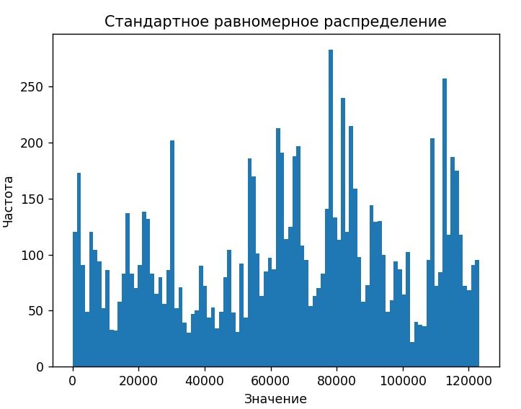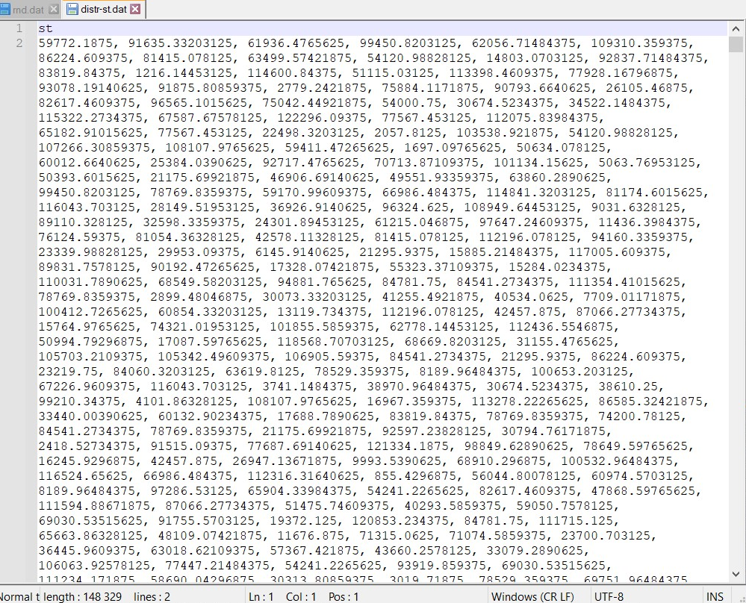

## Алгоритм 2. Треугольное распределение.

**Описание алгоритма**

Если стандартные случайные числа $U_{1}$ и $U_{2}$ независимо получены методом генерации стандартного равномерного числа, то случайное число *Y*, подчиняющееся треугольному распределению, определяют по формуле:

$$Y=a+b\left(U_{1}+U_{2}-1\right).$$

**Параметры запуска программы**

rnc.exe /f:rnd.dat /d:tr /p1: $a$/p2: $b$

**Исходный текст программы**

"""

Реализация треугольного распределения

"""

__all__ = ['tr']

from .uniform import _gen

def distribution(numbers, a, b):

    res = []

    m = max(numbers) + 1

    uni = _gen(numbers=numbers, m=m)

    i = 0

    while i <= len(numbers) - 2:

        u1, u2 = next(uni), next(uni)

        res.append(a + b * (u1 + u2 - 1))

        i += 2

    return res

def tr(numbers : list,

       p1,

       p2):

    dist = distribution(numbers=numbers, a=p1, b=p2)

    return dist

**Пример работы программы**

Введём следующие параметры для запуска программы: rnc.exe /f:rnd.dat /d:tr /p1:289 /p2:1323 /s:distr-tr.dat /v.

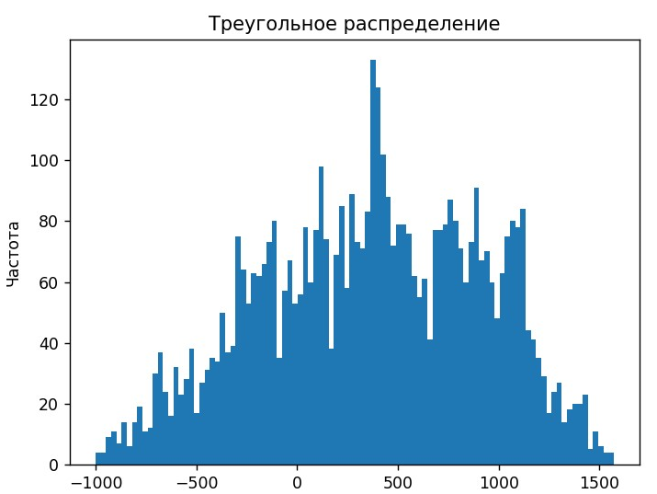 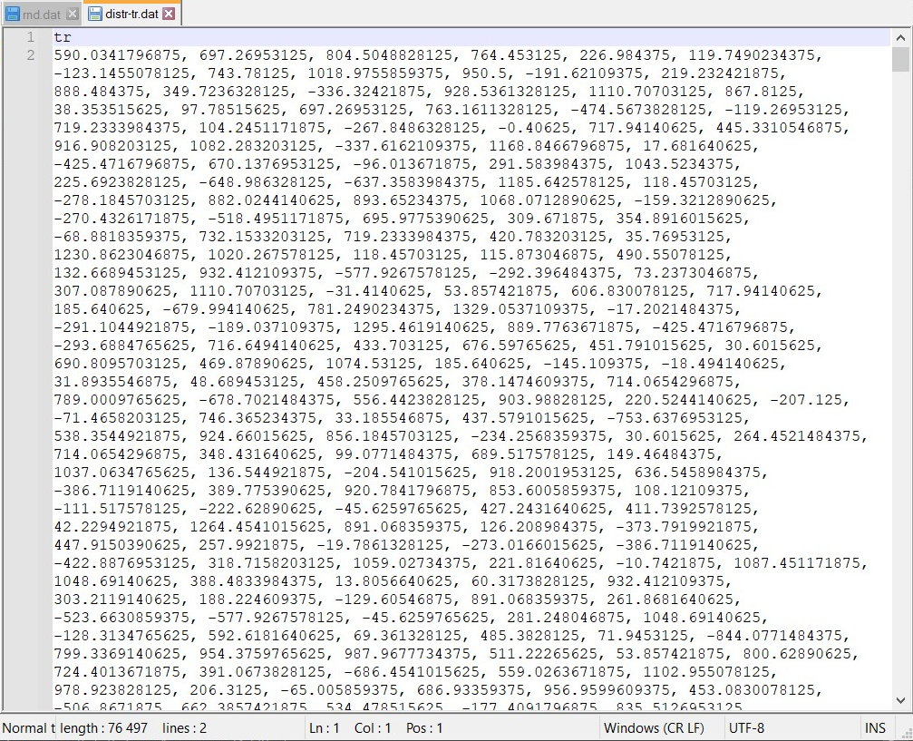

## Алгоритм 3. Общее экспоненциальное распределение.

**Описание алгоритма**

Случайное число, соответствующее экспоненциальному распределению, получают по формуле

$$Y=-bln\left(U\right)+a.$$

**Параметры запуска программы**

rnc.exe /f:rnd.dat /d:ex /p1: $a$/p2: $b$

**Исходный текст программы**

"""

Реализация экспоненциального распределения

"""

__all__ = ['ex']

from math import log

from .uniform import _gen

def distribution(numbers, a, b):

    m = max(numbers) + 1

    uni = _gen(numbers=numbers, m=m)

    res = []

    for _ in range(len(numbers)):

        x = next(uni)

        if x == 0:

            res.append(0)

        else:

            res.append(a - b * log(x))

    return res

def ex(numbers : list,

       p1,

       p2):

    dist = distribution(numbers=numbers, a=p1, b=p2)

    return dist

**Пример работы программы**

Введём следующие параметры для запуска программы: rnc.exe /f:rnd.dat /d:ex /p1:289 /p2:1323 /s:distr-ex.dat /v.

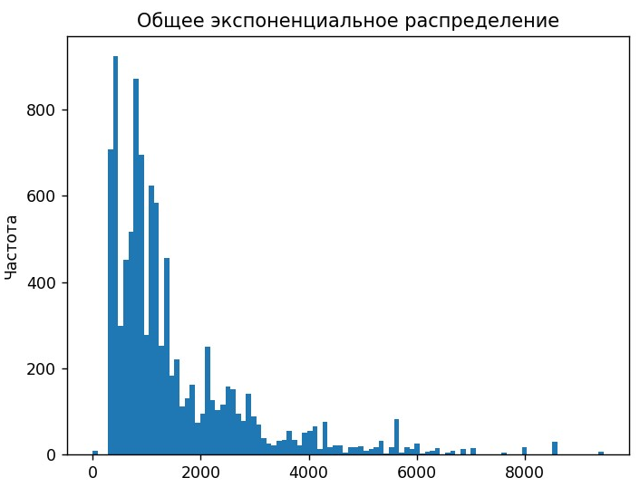 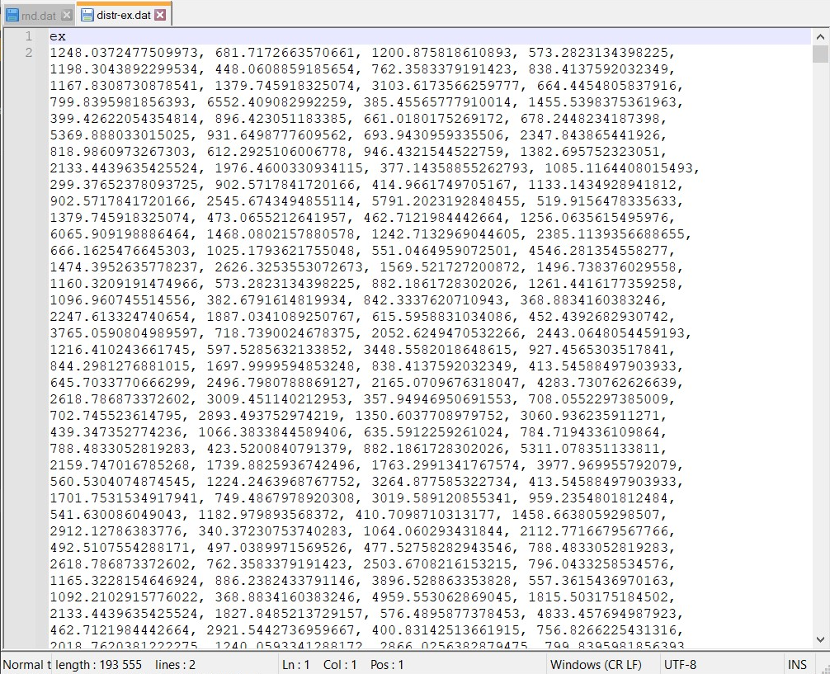

## Алгоритм 4. Нормальное распределение.

**Описание алгоритма**

Два независимых нормальных случайных числа $Z_{1}, Z_{2}$ получают в соответствии со следующей процедурой

$$Z_{1}=μ+σ\sqrt{-2\ln\left(1-U_{1}\right)}\cos\left(2πU_{2}\right),$$

$$Z_{2}=μ+σ\sqrt{-2\ln\left(1-U_{1}\right)}\sin\left(2πU_{2}\right).$$

**Параметры запуска программы**

rnc.exe /f:rnd.dat /d:nr /p1: $μ$/p2: $σ$

**Исходный текст программы**

"""

Реализация нормального распределения

"""

__all__ = ['nr', 'distribution']

from math import sqrt, cos, sin, log, pi

from .uniform import _gen

def distribution(numbers, mu, si):

    m = max(numbers) + 1

    uni = _gen(numbers=numbers, m=m)

    res = []

    i = 0

    while i <= len(numbers) - 2:

        u1, u2 = next(uni), next(uni)

        res.append((mu + si * sqrt(-2 * log(1 - u1)) * cos(2 * pi * u2)))

        res.append((mu + si * sqrt(-2 * log(1 - u1)) * sin(2 * pi * u2)))

        i += 2

    return res

def nr(numbers : list,

       p1,

       p2):

    dist = distribution(numbers=numbers, mu=p1, si=p2)

    return dist

**Пример работы программы**

Введём следующие параметры для запуска программы: rnc.exe /f:rnd.dat /d:nr /p1:234 /p2:12300 /s:distr-nr.dat /v.

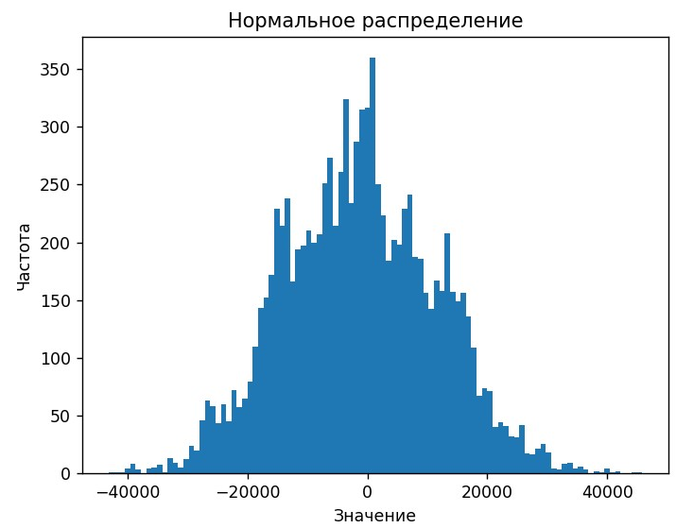 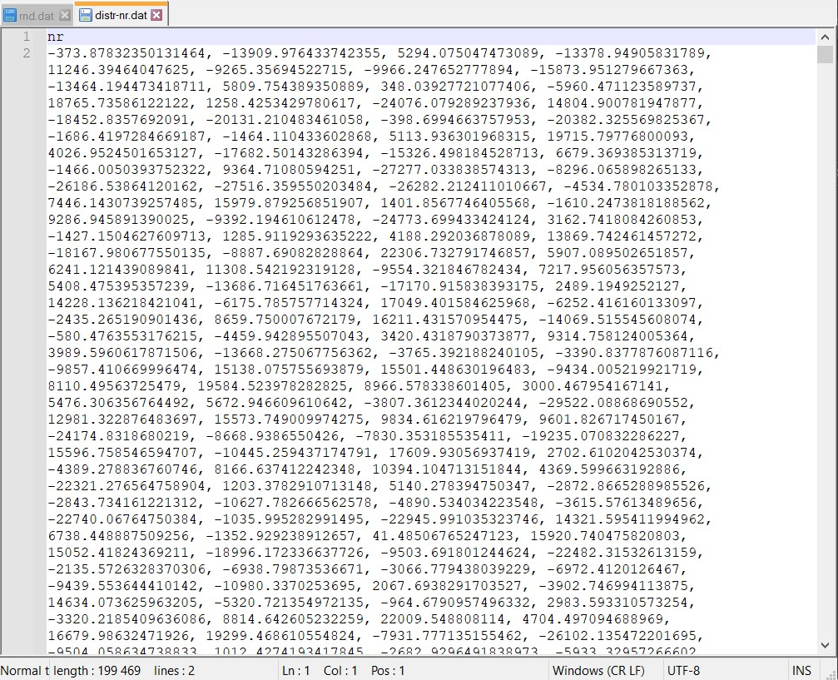

## Алгоритм 5. Гамма распределение (для параметра c=k).

**Описание алгоритма**

Используя независимые равномерные случайные числа $U_{1}, U_{2}, …,U_{k}$, применяют формулу

$$Y=a-b*\ln\left\{\left(1-U_{1}\right)\left(1-U_{2}\right)…\left(1-U_{k}\right)\right\}.$$

**Параметры запуска программы**

rnc.exe /f:rnd.dat /d:gm /p1: $a$/p2: $b$/p3: $c$

**Исходный текст программы**

"""

Реализация гамма-распределения, где c = k

"""

__all__ = ['gm']

from math import log

from .uniform import _gen

def distribution(numbers, a, b, c):

    m = max(numbers) + 1

    uni = _gen(numbers=numbers, m=m)

    res = []

    i = 0

    while i < len(numbers) - c + 1:

        j = 1

        for k in range(c):

            j *= (1 - next(uni))

        x = a - b * log(j)

        res.append(x)

        i += c

    return res

def gm(numbers : list,

       p1,

       p2,

       p3):

    dist = distribution(numbers=numbers, a=p1, b=p2, c=p3)

    return dist

**Пример работы программы**

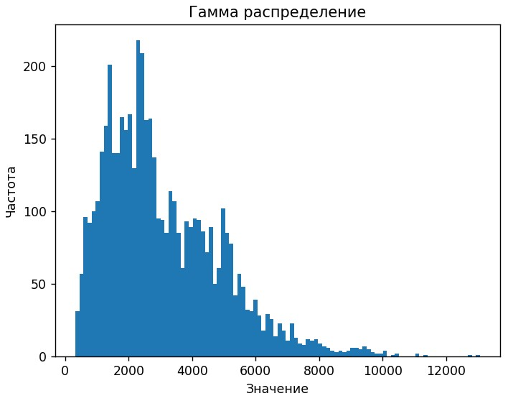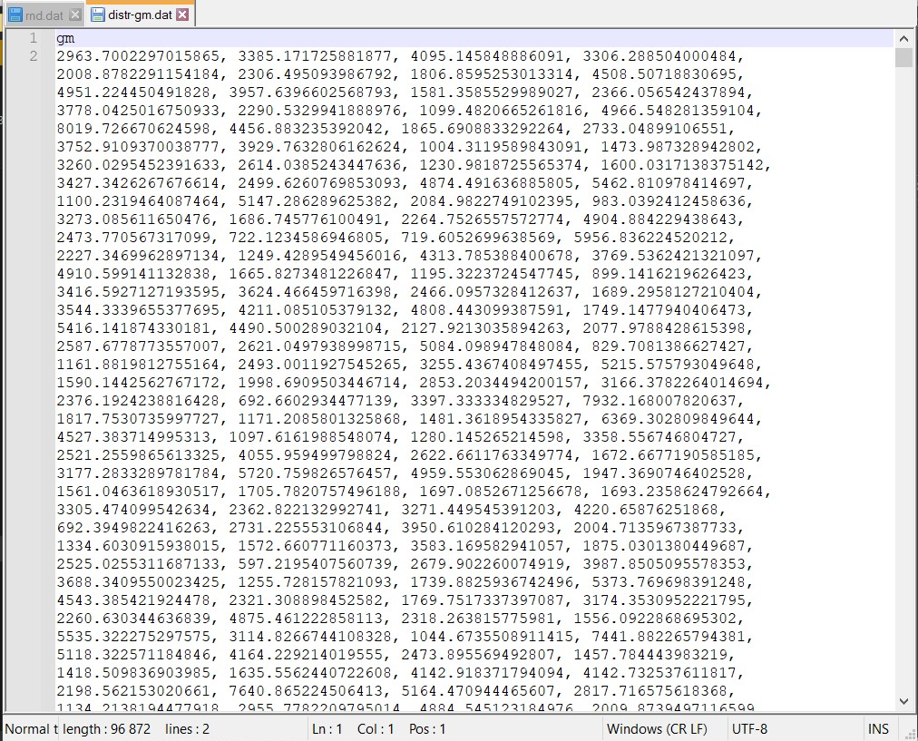Введём следующие параметры для запуска программы: rnc.exe /f:rnd.dat /d:gm /p1:289 /p2:1323 /p3:2 /s:distr-gm.dat /v.

## Алгоритм 6. Логнормальное распределение.

**Описание алгоритма**

Используя стандартные нормальные случайные числа *Z*, применяют формулу $Y=a+\exp\left(b-Z\right)$ для получения случайных чисел, соответствующих логнормальному распределению.

**Параметры запуска программы**

rnc.exe /f:rnd.dat /d:ln /p1: $a$/p2: $b$

**Исходный текст программы**

"""

Реализация логнормального распределения c заданным интеравалом

"""

__all__ = ['ln']

from math import e

from .normal import distribution as d

def distribution(numbers, a, b):

    dist = d(numbers=numbers, mu=0, si=1)

    return [a + e ** (b - dist[i]) for i in range(len(dist))]

def ln(numbers : list,

       p1,

       p2):

    dist = distribution(numbers=numbers, a=p1, b=p2)

    return dist

**Пример работы программы**

Введём следующие параметры для запуска программы: rnc.exe /f:rnd.dat /d:ln /p1:289 /p2:132 /s:distr-ln.dat /v.

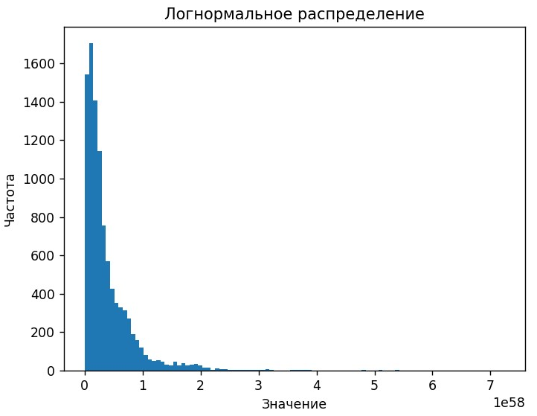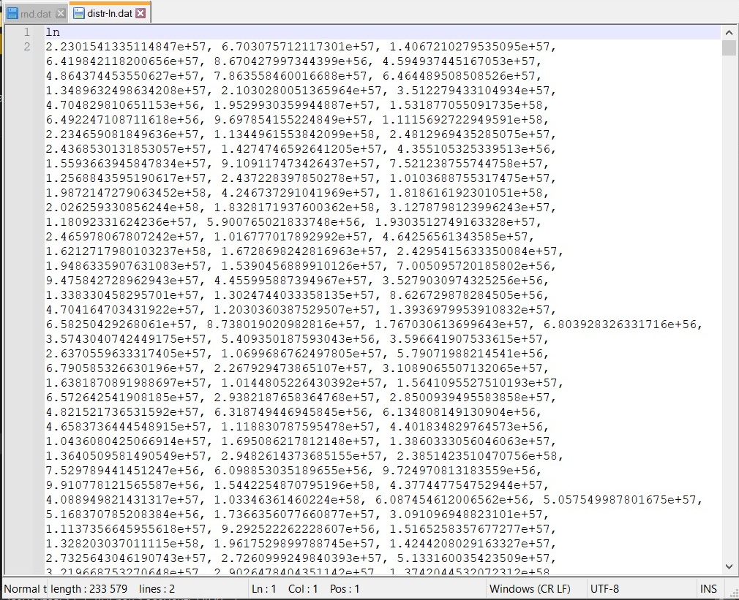

## Алгоритм 7. Логистическое распределение.

**Описание алгоритма**

Если стандартные равномерные случайные числа $U$ генерированы методом, изложенным выше, то случайные числа, соответствующие логистическому распределению, получают по формуле

$$Y=a+b\ln\left(\frac{U}{1-U}\right).$$

**Параметры запуска программы**

rnc.exe /f:rnd.dat /d:ls /p1: $a$/p2: $b$

**Исходный текст программы**

"""

Реализация логистического распределения c заданным интеравалом

"""

__all__ = ['ls']

from math import log

from .uniform import _gen

def distribution(numbers, a, b):

    m = max(numbers) + 1

    uni = _gen(numbers=numbers, m=m)

    res = []

    for _ in range(len(numbers)):

        u = next(uni)

        if u == 0:

            res.append(0)

        else:

            res.append(a + b * log(u / (1 - u)))

    return res

def ls(numbers : list,

       p1,

       p2):

    dist = distribution(numbers=numbers, a=p1, b=p2)

    return dist

**Пример работы программы**

Введём следующие параметры для запуска программы: rnc.exe /f:rnd.dat /d:ls /p1:289 /p2:132 /s:distr-ls.dat /v.

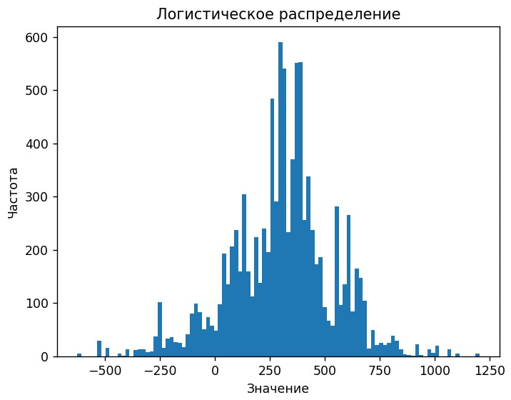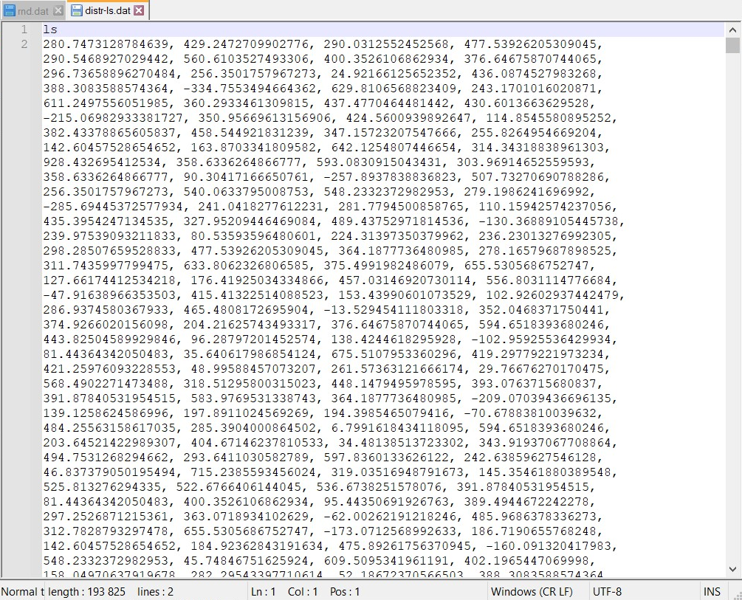

## Алгоритм 8. Биномиальное распределение.

**Описание алгоритма**

Метод обратной функции позволяет получить случайные числа 𝑌, соответствующие биномиальному распределению. Для этого вычисляют функцию распределения:

$$F\left(y\right)=\sum_{k=0}^{y}{\left(\begin{matrix}n \\ k\end{matrix}\right)p^{k}{\left(1-p\right)}^{n-k}}, y=0,1,…,n.$$

**Параметры запуска программы**

rnc.exe /f:rnd.dat /d:bi /p1: $n$/p2: $p$

**Исходный текст программы**

"""

Реализация биномиального распределения c заданным интеравалом

"""

__all__ = ['bi']

from math import comb

from .uniform import _gen

def distribution(numbers, p, n):

    m = max(numbers) + 1

    uni = _gen(numbers=numbers, m=m)

    res = []

    for _ in range(len(numbers)):

        k, accum = 0, 0

        u = next(uni)

        while accum < u:

            accum += comb(n, k) * pow(p, k) * pow(1 - p, n - k)

            k += 1

        res.append(k)

    return res

def bi(numbers : list,

       p1,

       p2):

    dist = distribution(numbers=numbers, p=p1, n=p2)

    return dist

**Пример работы программы**

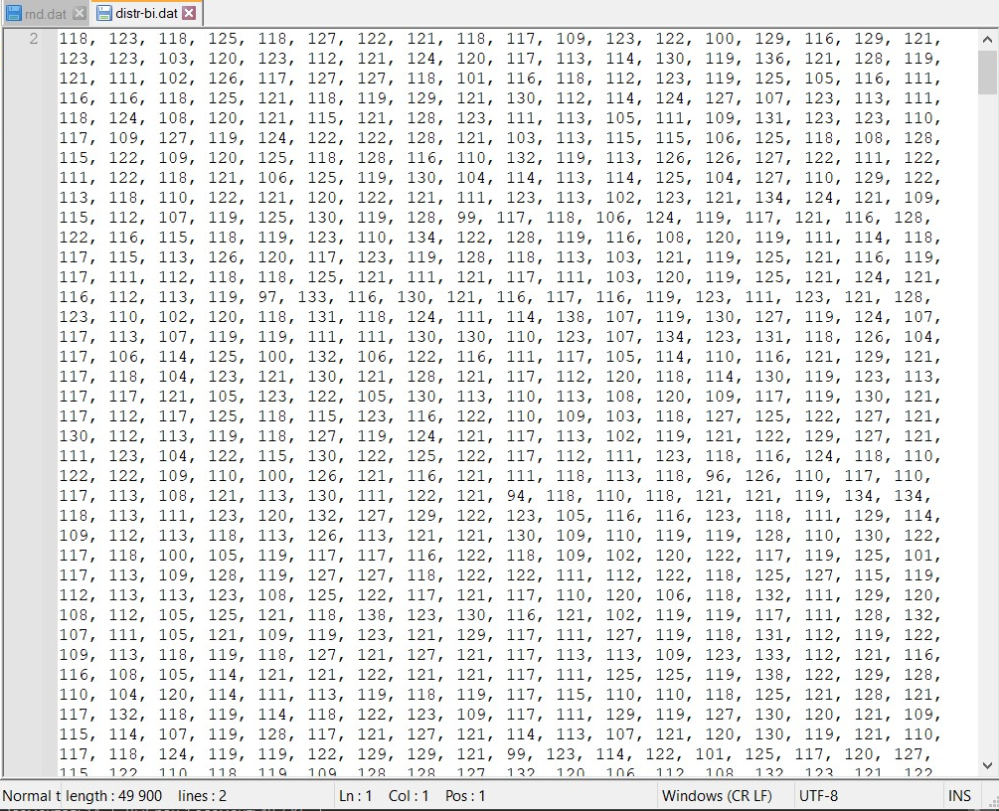Введём следующие параметры для запуска программы: rnc.exe /f:rnd.dat /d:bi /p1:0.5 /p2:234 /s:distr-bi.dat /v.

